Отчет о проделанной работе в подготовительной группе № 2.
В период с 13.04.2020.- 17.04.2020. дети подготовительной группы делали аппликацию на тему "Цветы в вазе".
Задачи: развивать навыки аппликации разными способами. Развивать умение передавать в аппликации характерные особенности весны.
развивать внимание, логическое мышление, наблюдательность. Развивать мелкую моторику рук.
воспитывать эмоциональный отклик на результаты творческой деятельности, бережное отношение к природе.

Вам необходимо изобразить весну, вспомнить характерные приметы весны, постараться сделать вашу работу яркой, насыщенной. 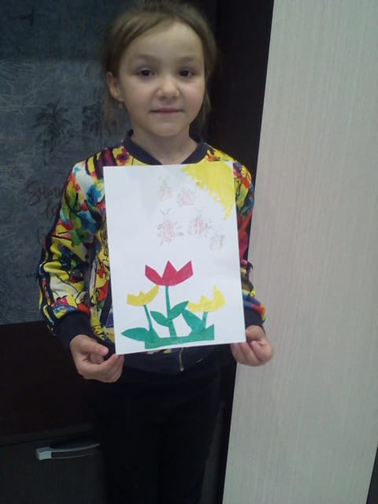Неведрова Лиза .
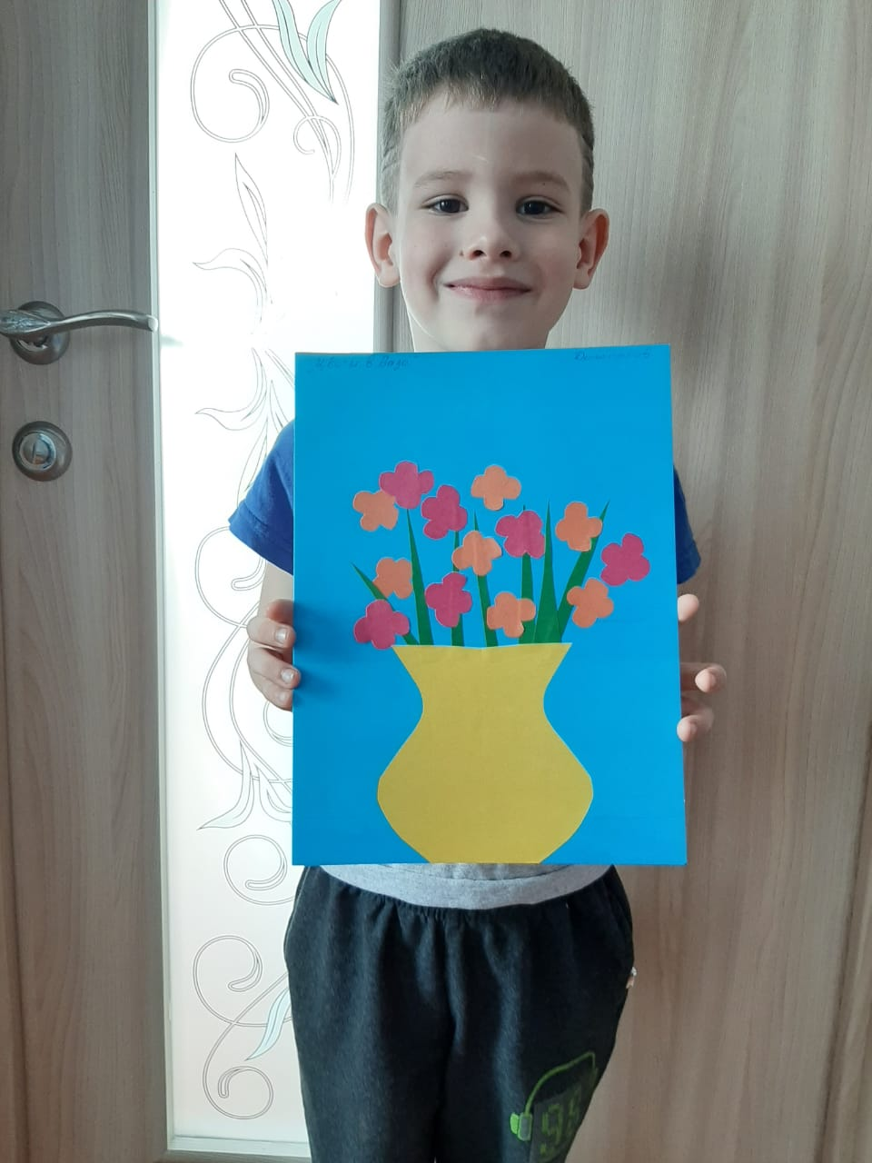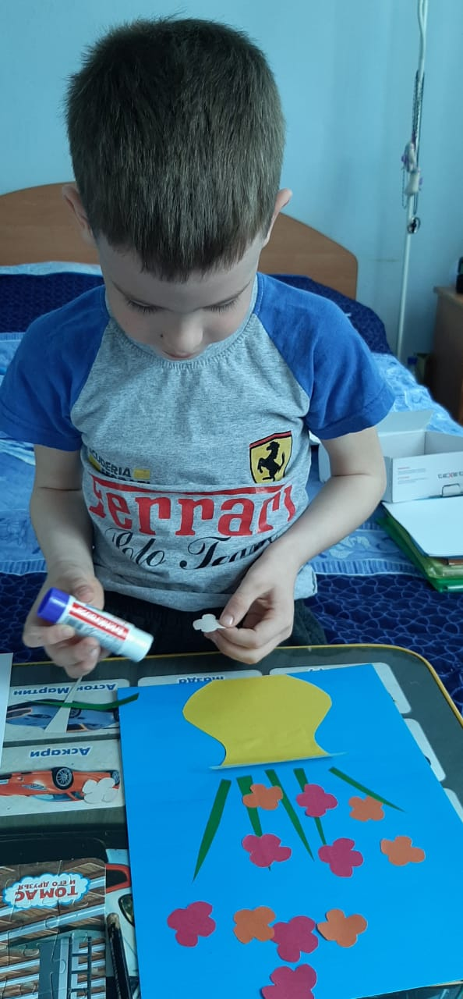Долгополов Дима.
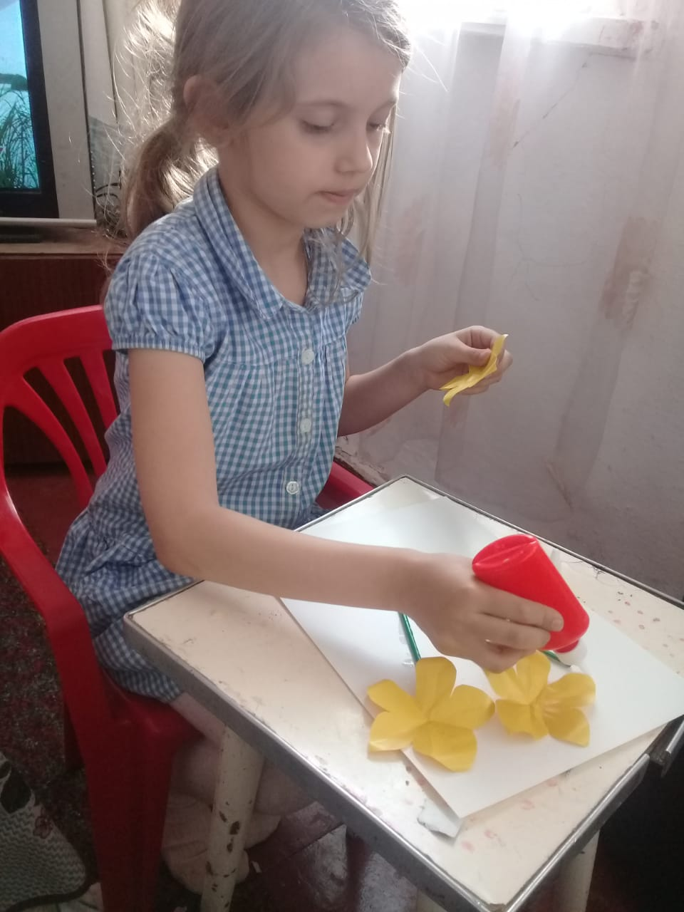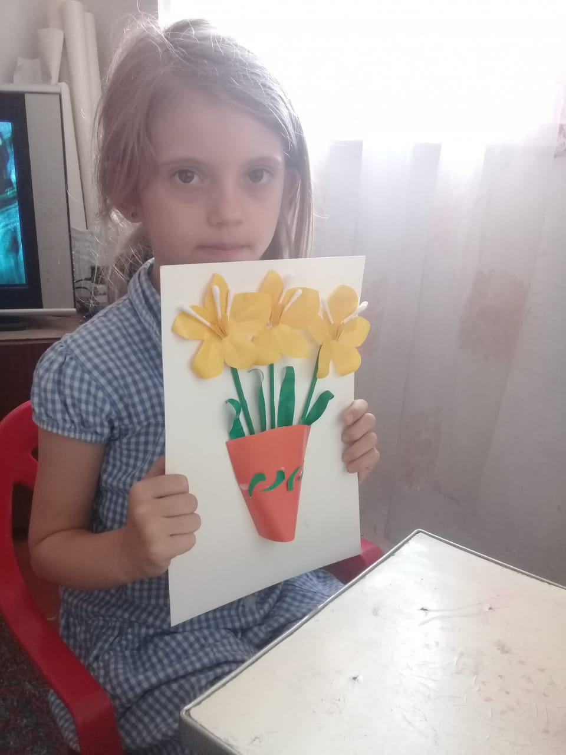
Сухова Настя.

Рисование на тему : "Весна"
Задачи: Развивать умение детей рисовать весенний пейзаж; самостоятельно придумывать композицию рисунка; выделять передний и дальний план пейзажа; вызвать чувство восхищения красотой весенней природы; формировать у детей художественно-творческие способности; познакомить с нетрадиционной техникой изображения листвы, травы, воды -рисованием текстилем; развивать интерес к нетрадиционным техникам рисования на бумаге, к экспериментированию; развивать речь; воспитывать чувство прекрасного.
Вам необходимо изобразить весну, вспомнить характерные приметы весны, при выполнение работы использовать нетрадиционные методы рисования, постараться сделать вашу работу яркой, насыщенной.

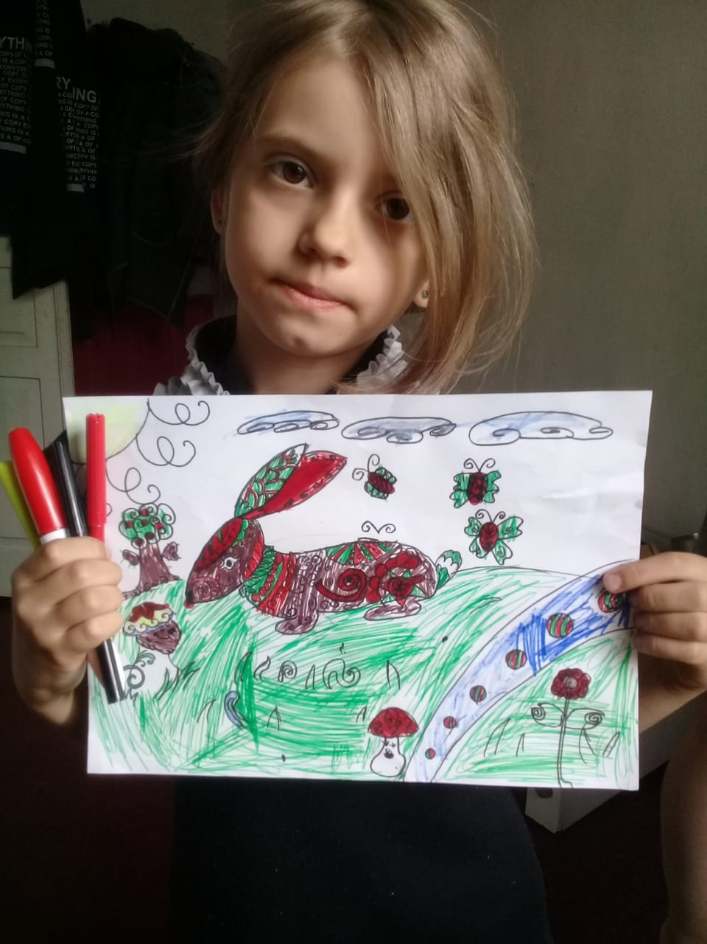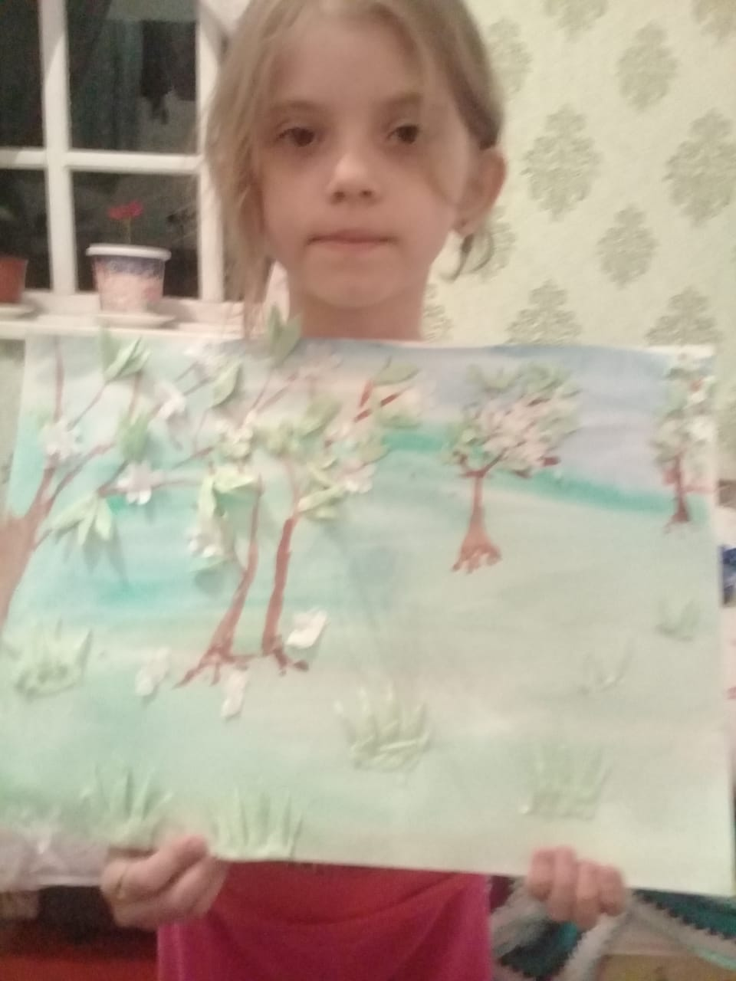
Сухова Настя.

Работы на пасхальную тематику.
Рисование тема " Скоро Пасха".
Задачи: Познакомить детей со светлым праздником Пасха. Воспитывать любовь к культуре своего народа, его традициям, обычаям, обрядам. Развивать у детей художественно-творческие способности.
В преддверии светлого праздника Пасха мы будем с вами создавать яркие композиции.
Давайте мы с вами станем настоящими мастерами и нарисуем пасхальные яйца.
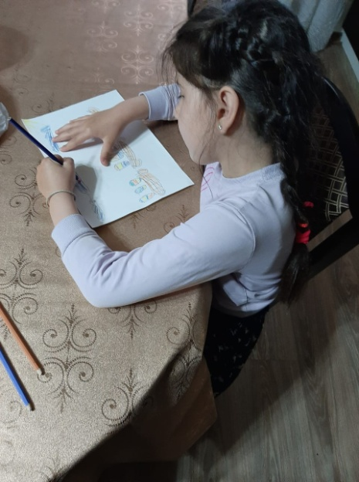 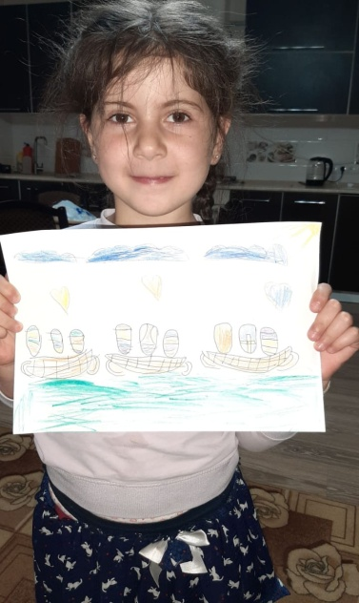 Шушанова Милена. 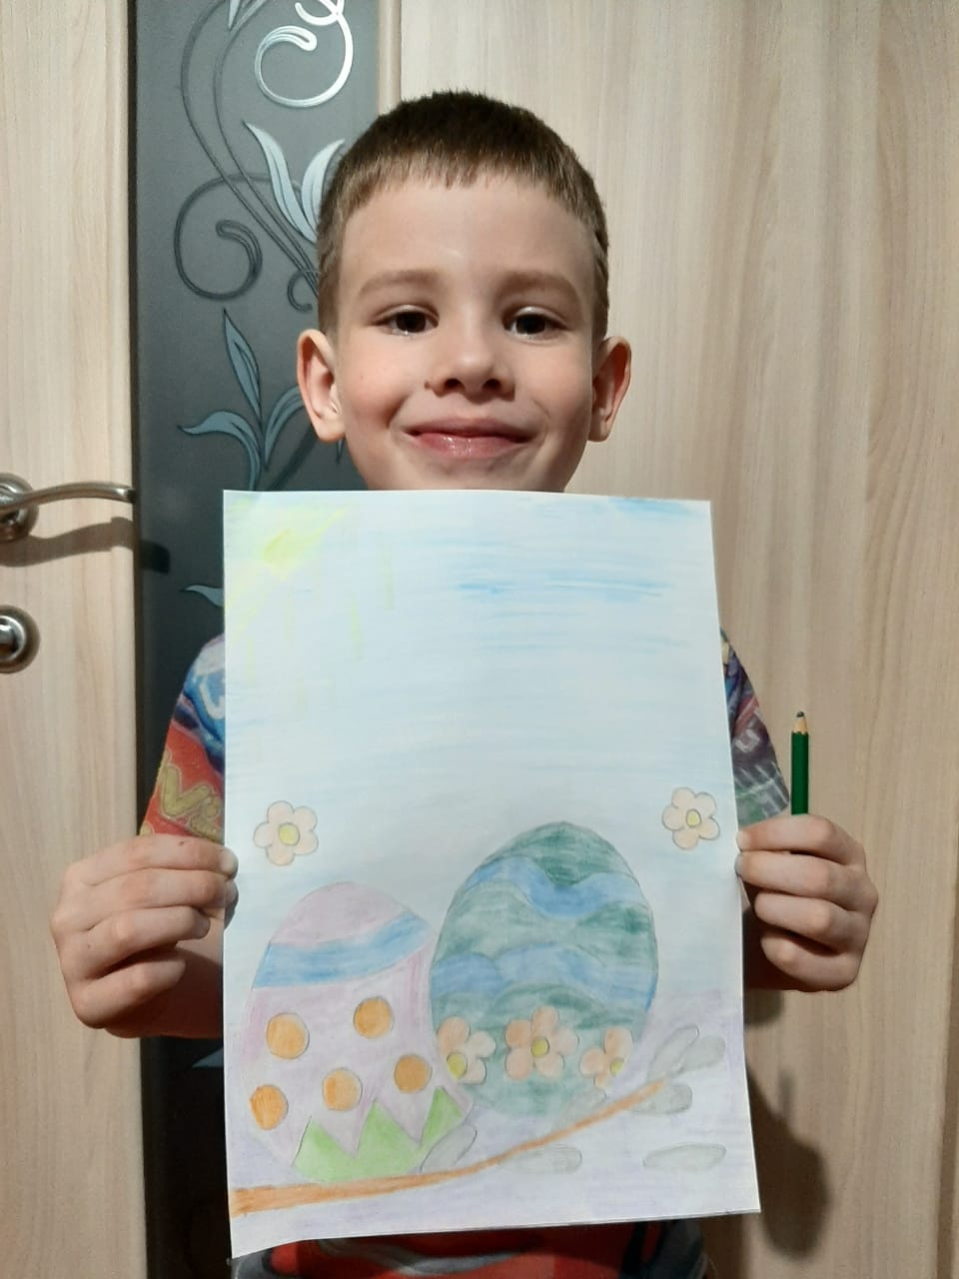 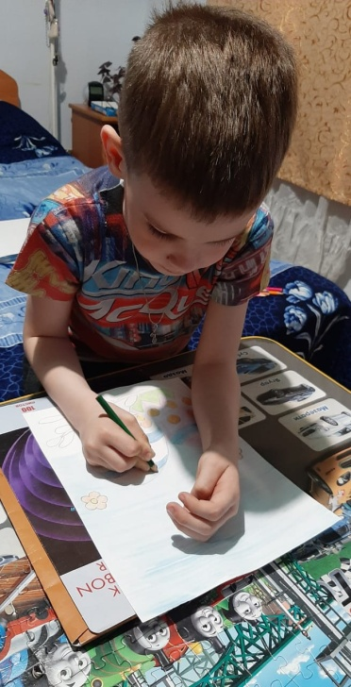
Долгополов Дима.

Аппликация тема : "Пасхальное яйцо".
Задачи: воспитывать интерес к русским пасхальным традициям;
создавать условия для формирования у детей умений расписывать объёмное яйцо, самостоятельно придумывать орнамент по представлению или по замыслу;
Развивающая: развивать мелкую моторику, творческое мышление и воображение; координировать движение руки и глаза;

Пасха — самый главный христианский праздник на Руси. К этому празднику тщательно готовятся и стар и млад. Пекут пасхи и куличи, а самое главное красят и расписывают яйца.
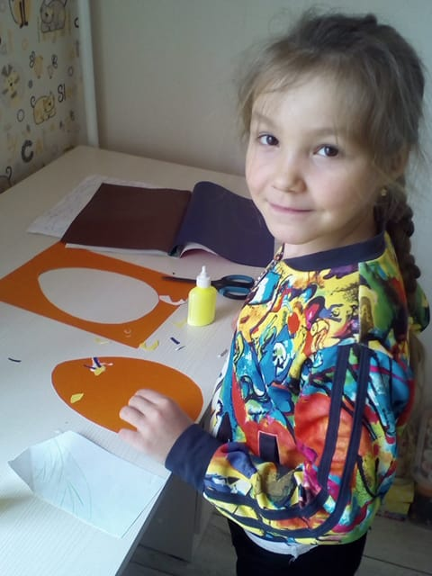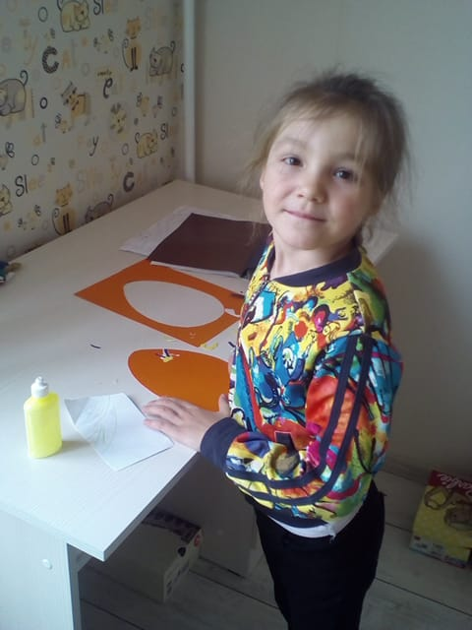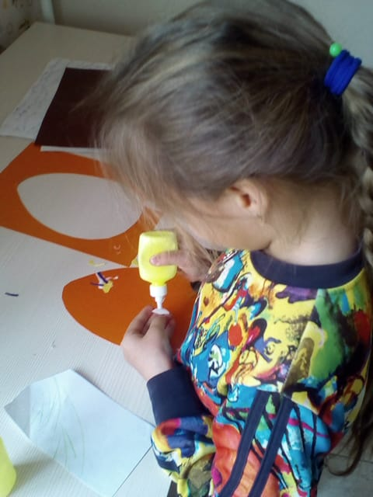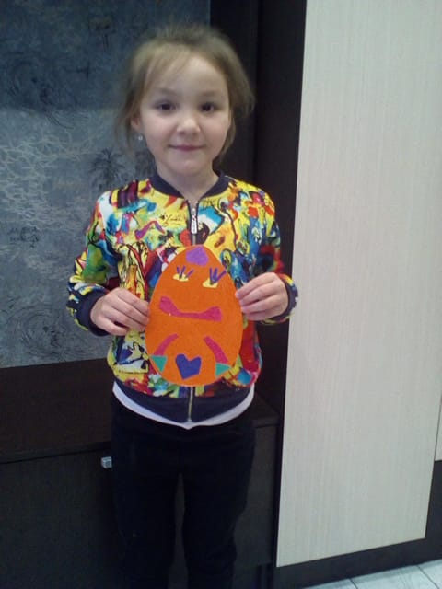
Неведрова Лиза.

В преддверии дня космонавтики дети подготовительной группы сделали работы.
Рисование "Земля и ее соседи".
Задачи: Привлечь родителей к совместной деятельности, к празднованию Дня космонавтики.
Расширить и углубить знания детей о космосе, дате первого
полёта Юрия Гагарина в космос.
Формирование у старших дошкольников представлений о
Вселенной, Солнечной системе и ее планетах, о роли человека в изучении космического пространства.
Воспитывать чувство гордости за достижения космонавтов.
Развитие речи, творческих способностей и мышления, продуктивного воображения, коммуникативных навыков.
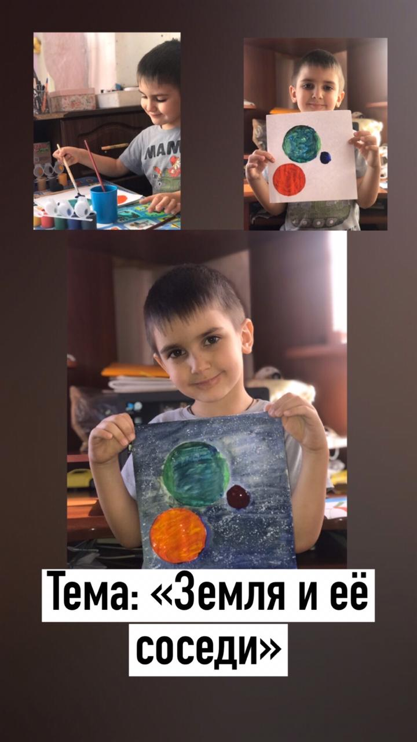

Рисование "Летающие тарелки".
Задачи: Развивать умение детей самостоятельно находить способы изображения рисунков, создавать фантастические образы. Развивать воображение , умение знакомые способы работы в новую творческую ситуацию. Воспитываем взаимопонимание, доброжелательность. 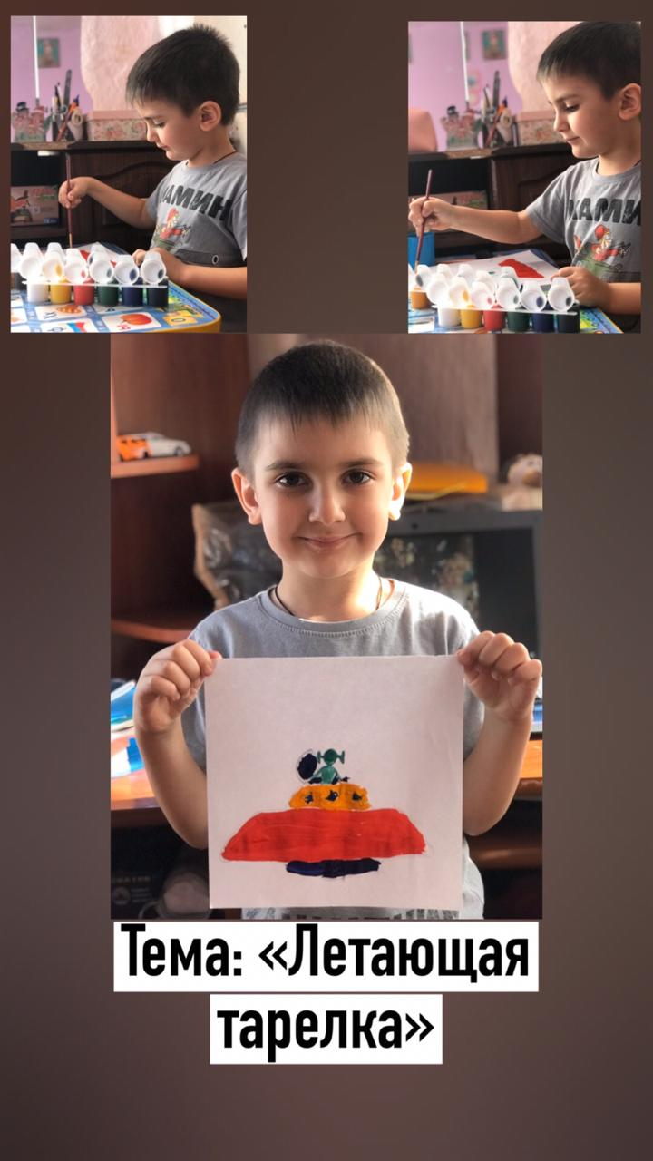 Мартиросян Герман.
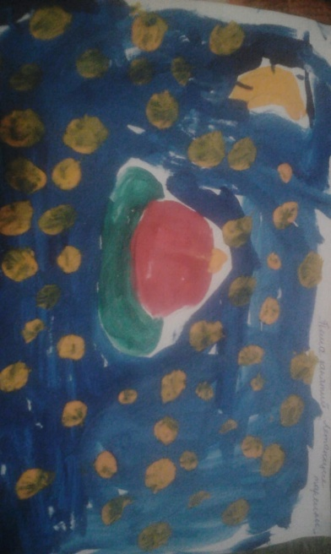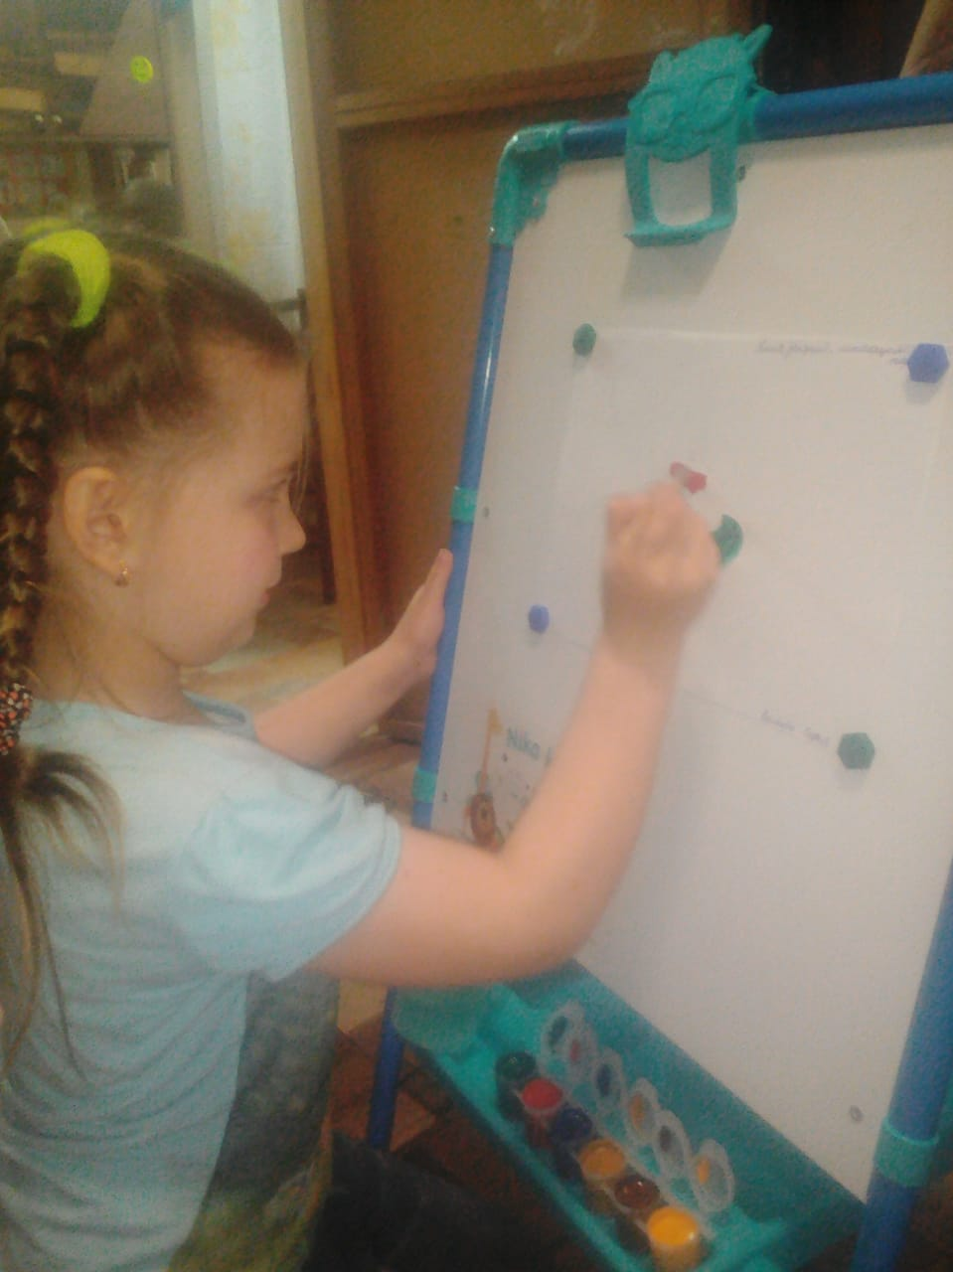
Воробьева Софья .
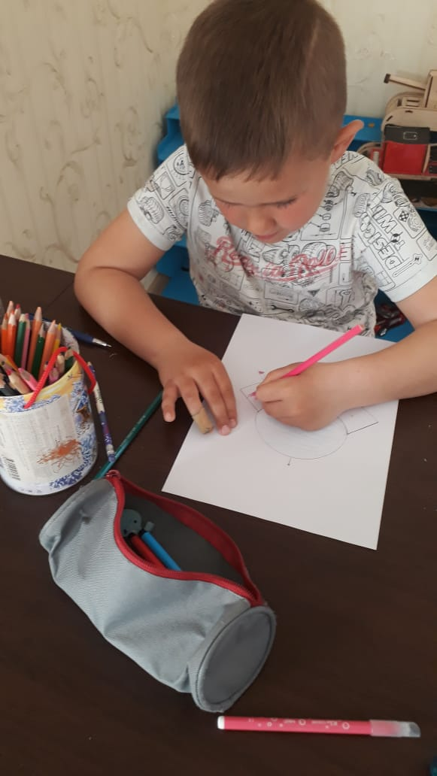 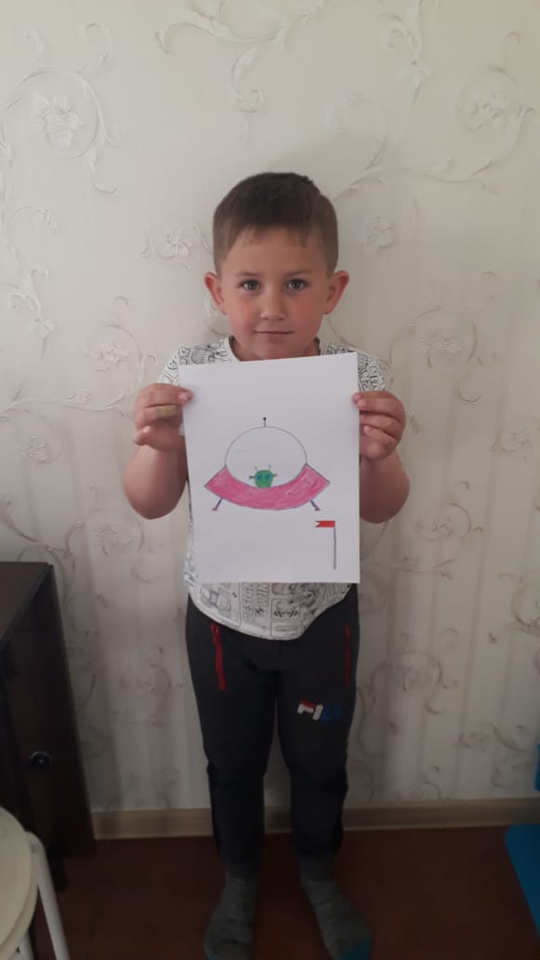 Джанкабылов Алексей. 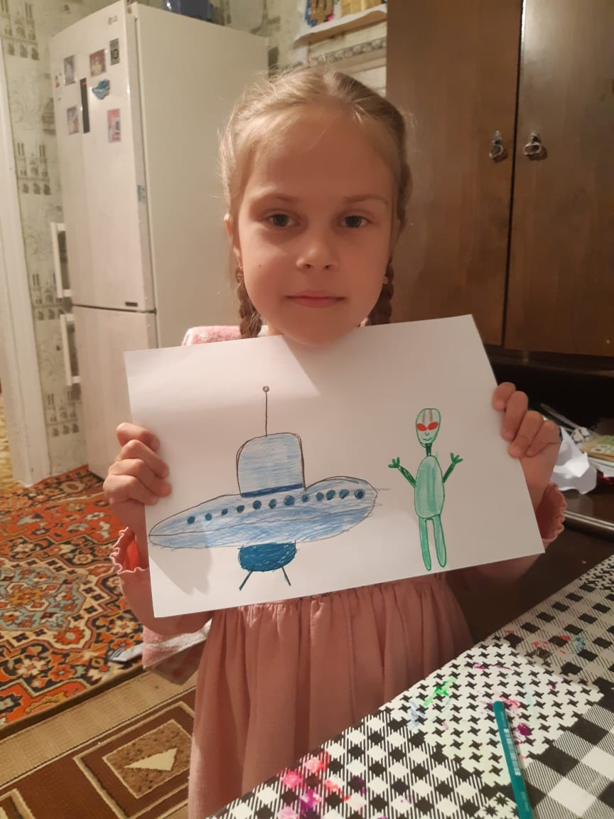 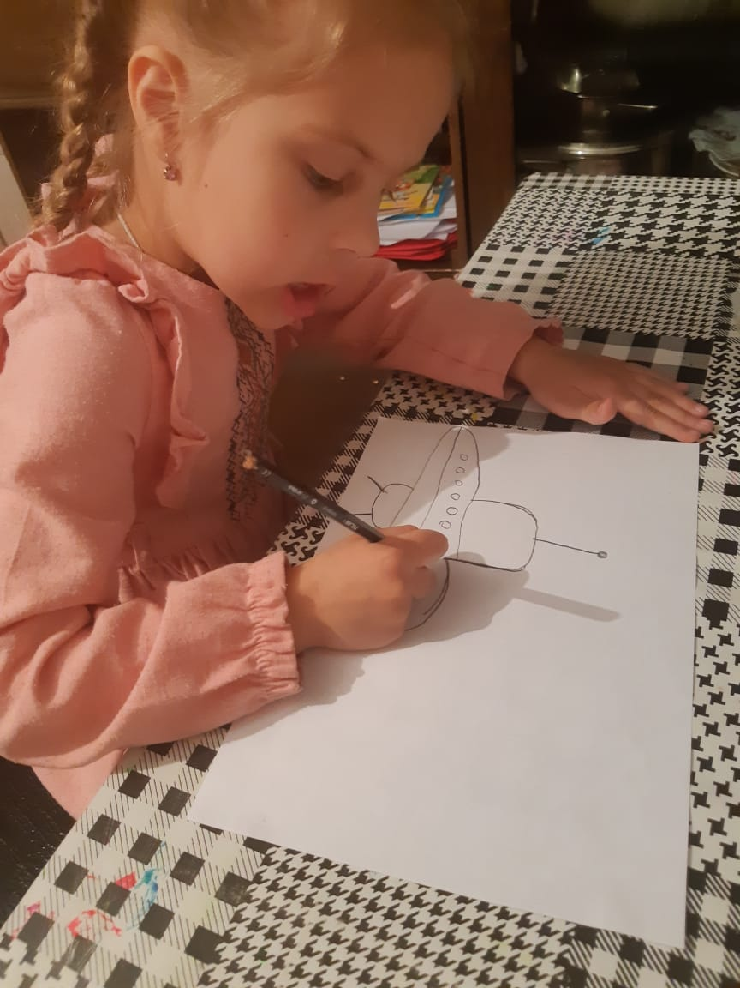
Кретова Катя.
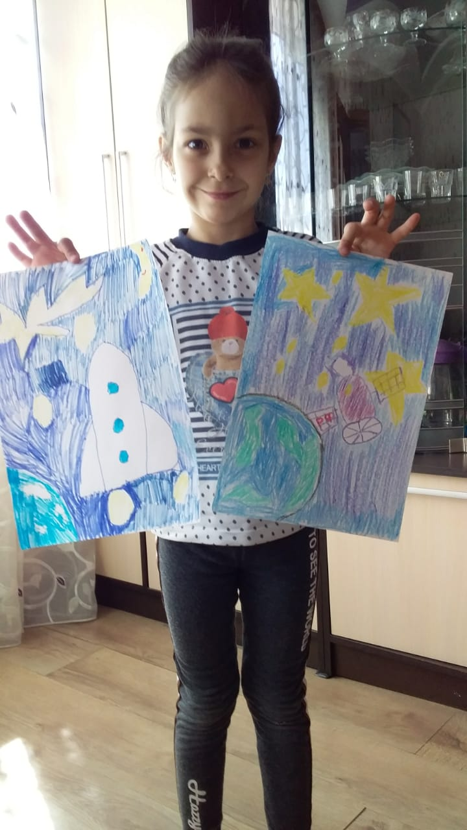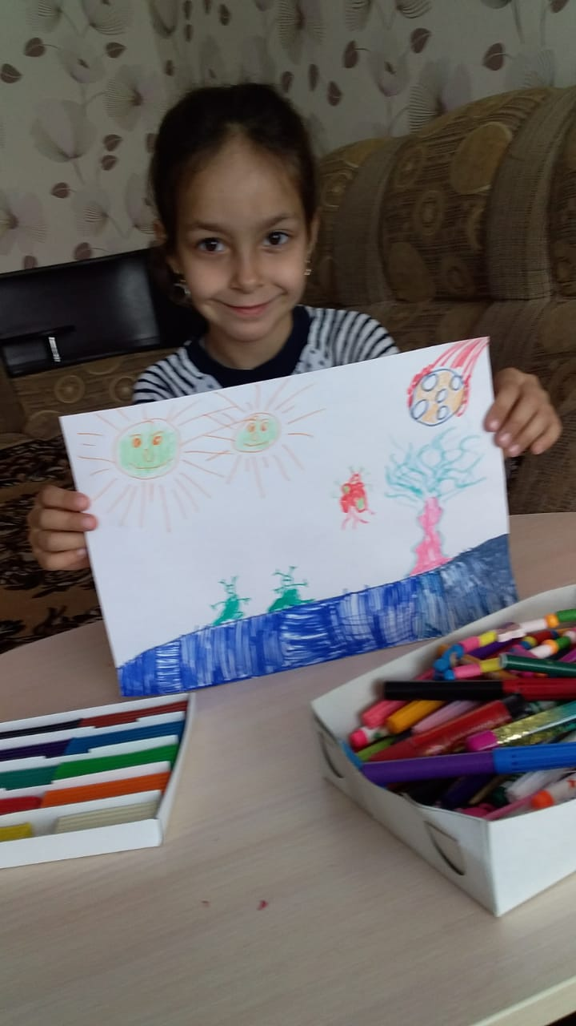
Соловьева Дарина.

Аппликация тема "Летающие тарелки".
Задачи: Развивать умение детей самостоятельно находить способы изображения работ, создавать фантастические образы. Развивать воображение , умение знакомые способы работы в новую творческую ситуацию. Воспитываем взаимопонимание, доброжелательность. 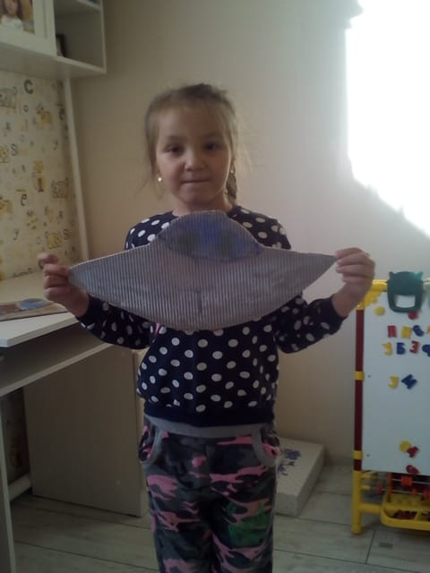 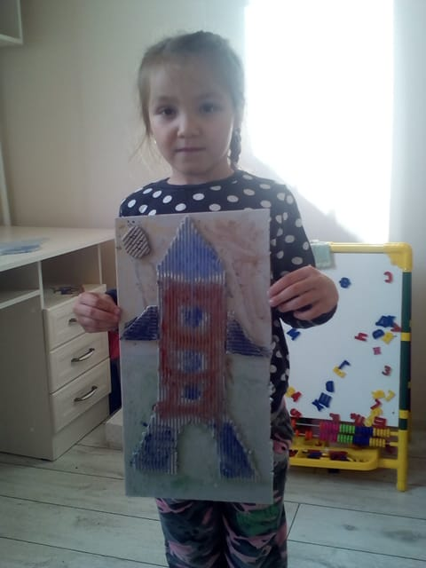 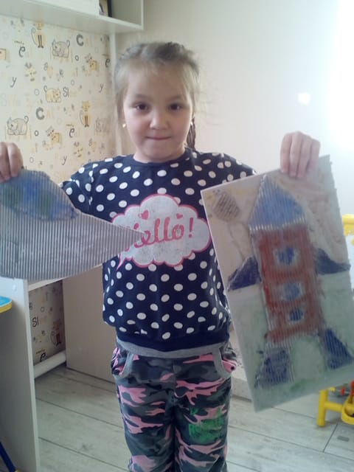 Неведрова Лиза.

Лепка тема " День космонавтики".
Задачи: Развивать умение детей самостоятельно находить способы лепки, познакомить с предстоящим праздником.
Развивать мелкую и крупную моторику;
Способствовать формированию эстетического вкуса;
Создавать условия для эмоционального отклика при ознакомлении с новыми знаниями;
Воспитываем интерес к познанию.
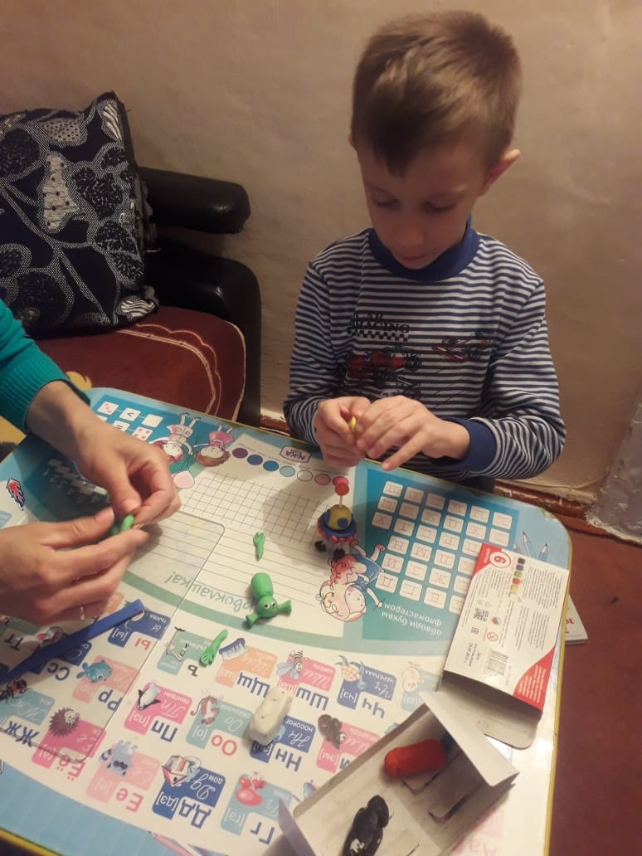 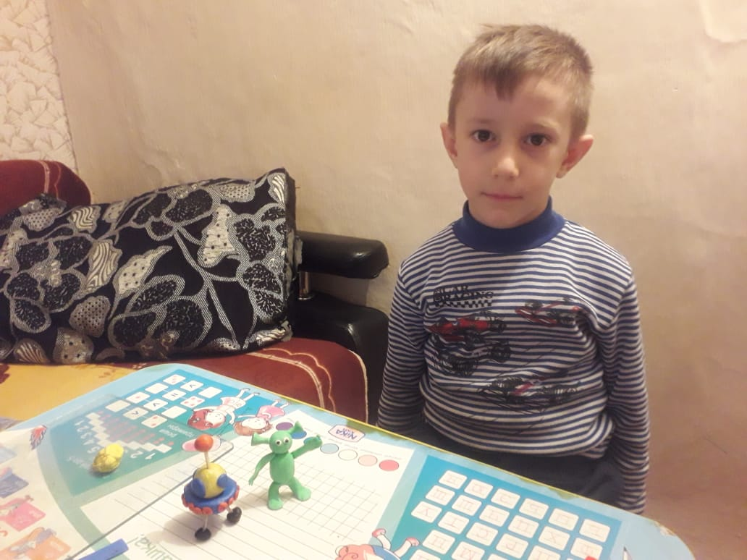 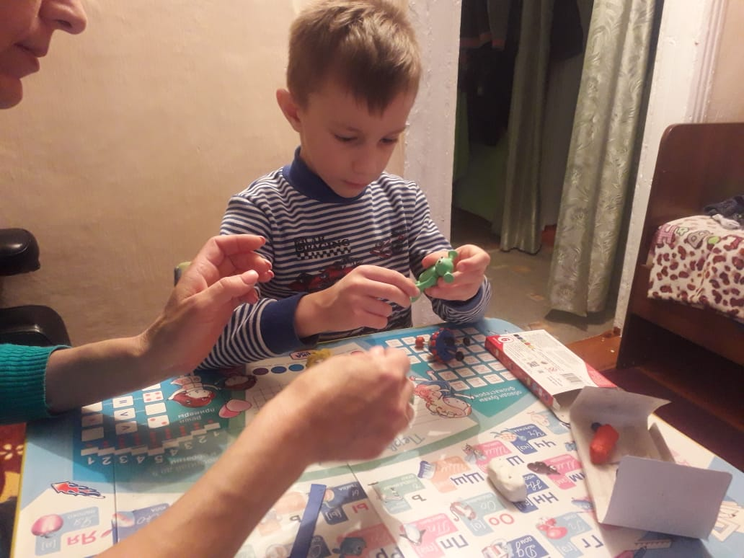 Шалин Никита. 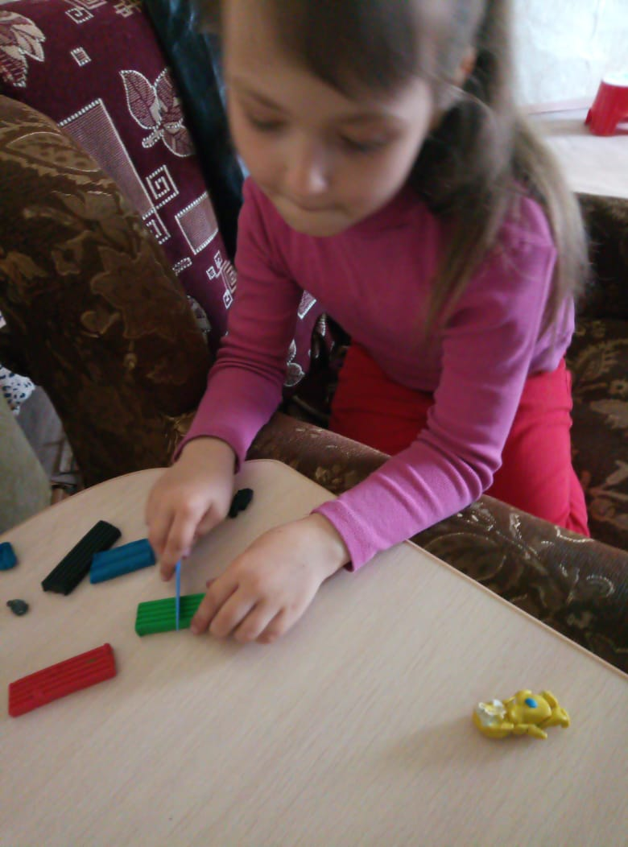 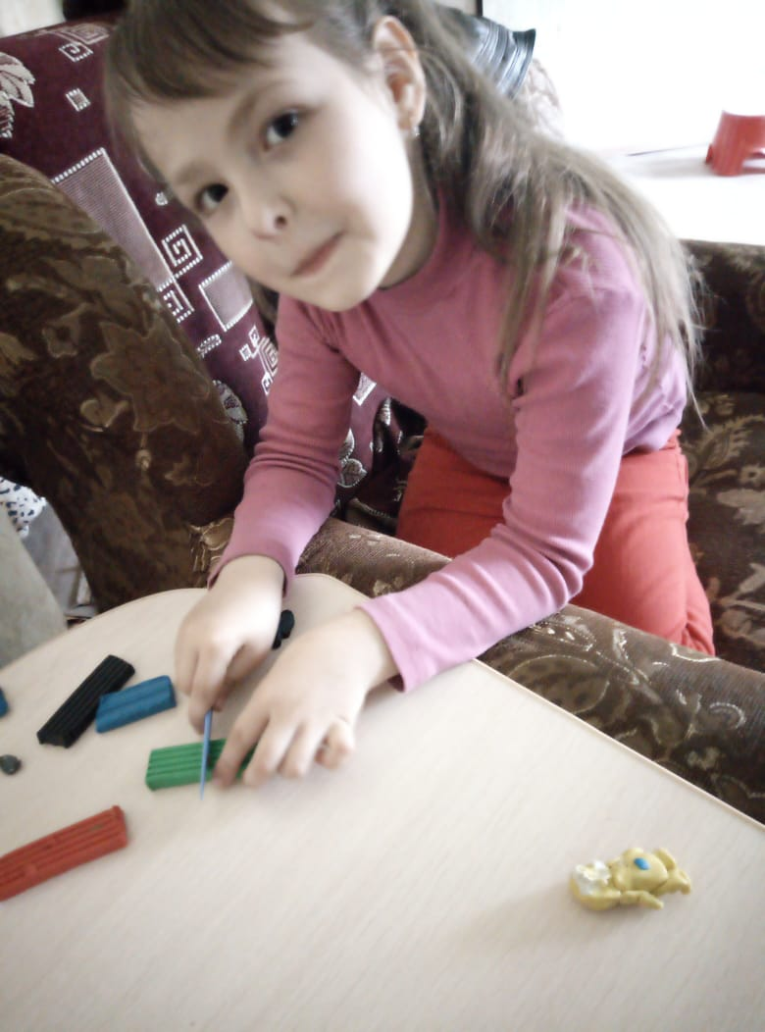 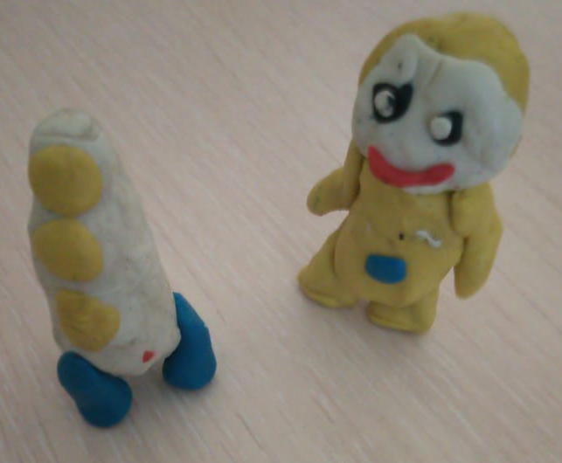 Григорьева Вероника. 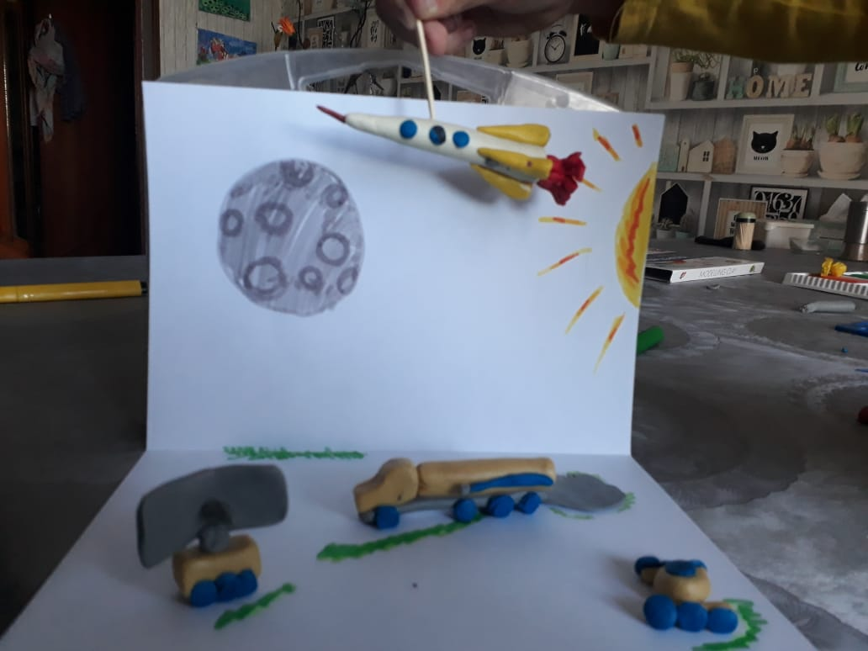 Рубен Марк.

